PowerLocus
Korisnički priručnik za otvorene slušalice
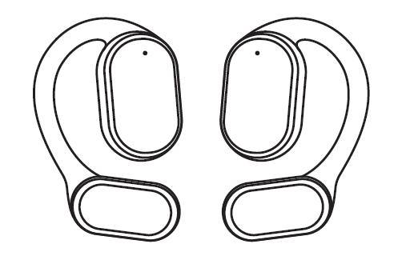
Pomakni se | Skakavo
Za podršku: info@powerlocus.com
HR: MOLIMO VAS DA POTPUNO NAPUNITE FUTROLU PRIJE PRVE UPORABE, U INAČEMU SLUŠALICE NEĆE ISPRAVNO RADITI!

Tehničke specifikacije
Verzija Bluetootha: 5.4
Bluetooth način rada Protokol: HFP, A2DP, AVRCP
Radna udaljenost: 10 metara
Frekvencijski odziv: 20Hz–20 000Hz
Izlazna snaga: 10mW
Težina proizvoda (uklj. kutijicu za punjenje): 70,5g
Radna frekvencija Bluetootha: 2,4–2,480GHz
Maksimalna snaga slušalica: 5mW
Klasa snage Bluetootha: 2
Radna temperatura: 0~40°C
HR:
- Tijekom punjenja, LED dioda na kućištu će treptati.
- Kada je potpuno napunjeno, LED na kućištu će stalno svijetliti.
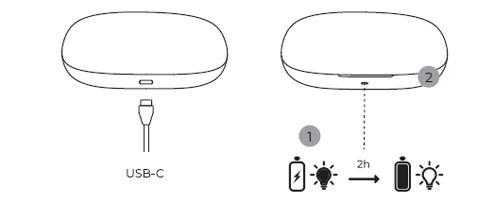
2. Nošenje
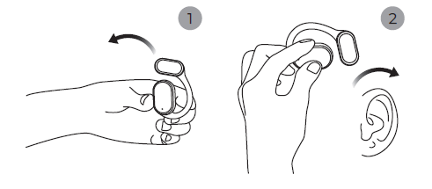
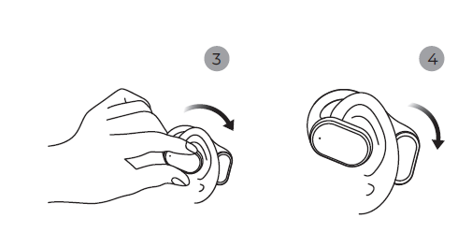
3. Uparivanje putem Bluetootha
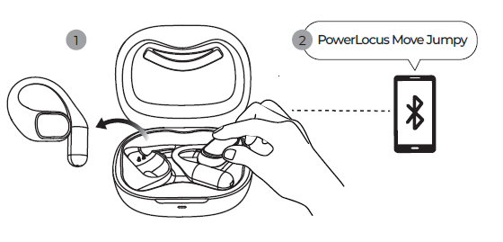
4. Funkcija
Dodirnite 1 put za odgovor na dolazni poziv
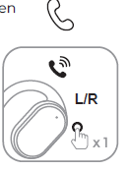
Dodirnite 2 puta za prekid veze i odbijanje dolaznog poziva
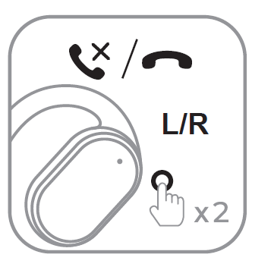
Dodirnite 2 puta za reprodukciju/pauzu
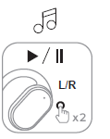
Dodirnite 3 puta za prelazak na prethodnu pjesmu
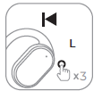
Dodirnite 1 put za smanjenje glasnoće
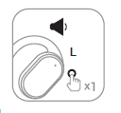
Dodirnite 3 puta za prelazak na sljedeću pjesmu
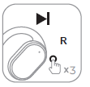
Dodirnite 1 put za povećanje glasnoće
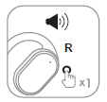

Molimo reciklirajte
Zbrinjavanje otpadnih baterija te električne i elektroničke opreme (primjenjuje se u Europskoj uniji i drugim zemljama s odvojenim sustavima prikupljanja) Ovaj simbol na proizvodu, bateriji ili na ambalaži označava da se s proizvodom i baterijom ne smije postupati kao s kućnim otpadom. Na određenim baterijama ovaj se simbol može koristiti u kombinaciji s kemijskim simbolom. Kemijski simbol za olovo (Pb) dodaje se ako baterija sadrži više od 0,004% olova. Osiguravanjem pravilnog zbrinjavanja ovih proizvoda i baterija, pomoći ćete u sprječavanju potencijalno negativnih posljedica za okoliš i ljudsko zdravlje koje bi mogle biti uzrokovane nepravilnim rukovanjem otpadom. Recikliranje materijala pomoći će u očuvanju prirodnih resursa. U slučaju proizvoda koji iz sigurnosnih, performansnih ili sigurnosnih razloga zahtijevaju trajnu vezu između proizvoda i baterije, tu bateriju treba zamijeniti samo kvalificirano servisno osoblje. Kako biste osigurali pravilno zbrinjavanje baterije te električne i elektroničke opreme, na kraju životnog vijeka odnesite te proizvode na odgovarajuće mjesto za sakupljanje radi recikliranja otpadnih baterija. Za detaljnije informacije o recikliranju ovog proizvoda ili baterije obratite se lokalnom gradskom uredu, službi za odlaganje kućnog otpada ili trgovini u kojoj ste kupili proizvod ili bateriju.

BUDIMO SIGURNI

VAŽNO JE DA OVAJ ODJELJAK U POTPUNOSTI PROČITATE.
Kako biste izbjegli oštećenje sluha, ograničite vrijeme korištenja slušalica na visokoj glasnoći i postavite glasnoću na uštedu. Što je glasnoća veća, to je sigurno vrijeme slušanja kraće.
Ako u uređaj uđe voda ili strana tijela, odmah prekinite s korištenjem i obratite se tvrtki PowerLocus. Posebno budite oprezni u sljedećim slučajevima:
• Prilikom korištenja uređaja u blizini sudopera ili posude s tekućinom. Pazite da uređaj ne padne u sudoper ili posudu napunjenu vodom.
• Prilikom korištenja uređaja po kiši ili snijegu ili u vlažnim uvjetima. Ako dodirujete uređaj mokrim rukama ili ga stavljate u džep vlažnog odjevnog predmeta, uređaj se može smočiti.
Nikada ne uključujte USB utikač kada su vam ruke mokre, uređaj ili kabel za punjenje mokri, može doći do kratkog spoja (pranje ruku, kišnica, morska voda, bezalkoholno piće itd.) ili strana tijela na uređaju ili kabelu za punjenje mogu uzrokovati abnormalno stvaranje topline ili kvar.

Sigurnosne mjere opreza
Molimo NE koristite adaptere jače od DC5V 1A! Molimo koristite originalni kabel koji dolazi u pakiranju jer bi drugačiji kabeli mogli oštetiti proizvod i poništiti jamstvo.

Pažnja – Magnetska polja
Ovaj proizvod generira magnetska polja koja mogu uzrokovati smetnje u radu srčanog pacemakera, implantiranih defibrilatora (ICD-ova) i drugih implantata. Molimo vas da uvijek održavate udaljenost od najmanje 10 cm/3,94 inča između slušalica i pacemakera, implantiranih defibrilatora (ICD-ova) i drugih implantata. Prije upotrebe posavjetujte se sa svojim liječnikom ako imate medicinski uređaj poput pacemakera ili programiranog šanta!

Sigurnosne mjere za baterije
Ne izlažite baterije (paket baterija ili ugrađene baterije) prekomjernoj toplini, poput sunčeve svjetlosti, vatre ili slično, dulje vrijeme. Ne izlažite baterije ekstremnim temperaturnim uvjetima koji mogu rezultirati pregrijavanjem i toplinskim gubitkom. Ne gnječite, ne bušite i ne spajajte sekundarne ćelije ili baterije. U slučaju curenja baterije, ne dopustite da tekućina dođe u kontakt s očima ili kožom. U slučaju kontakta, isperite čistom vodom i potražite liječničku pomoć. Ako se baterija smoči, izložite je velikoj količini vode i potražite liječničku pomoć radi liječenja i zamjene. Uvijek koristite navedeni punjač ili upute dobavljača ili priručnik za proizvod za pravilno punjenje. Uvijek pravilno odložite bateriju.

Obavijest
- Proizvod držite suhim; ne stavljajte proizvod na vlažna mjesta.
- Držati dalje od izravne sunčeve svjetlosti i visokih temperatura. Visoke temperature uzrokuju oštećenja.
- Držite dalje od niskih temperatura, to će pomoći u sprječavanju unutarnjih oštećenja.
- Ne rastavljajte proizvod.
- Izbjegavajte ispuštanje proizvoda.
- Nemojte nastaviti puniti proizvod dulje od 10 sati.
- Prilikom punjenja koristite kabel za punjenje tipa C koji je isporučen s proizvodom.

CE
Ovime GL Grup·2015 LTD izjavljuje da su bežične slušalice PowerLocus Move | Jumpy u skladu s bitnim zahtjevima i drugim relevantnim uvjetima Direktive 2014/53/EU. Cijeli tekst EU izjave o sukladnosti dostupan je na sljedećoj internetskoj adresi: (powerlocus.com)
Frekvencija: 2402–2480 MHz
Maks. snaga radiofrekvencije: 100 mW (ERP)
GL GRUP·2015 LTD.
ULICA VASIL LEVSKI 36, 5370 DRYANOVO, BUGARSKA

